MAT 9. RAZRED (četrtek, 23. 4. 2020)_skupina 1

DECIMALNA ŠTEVILA (rešitve)

1. Zapiši z decimalno številko.

a) $\frac{1}{2}=\frac{5}{10}=0,5$ b) $\frac{3}{4}=\frac{75}{100}=0,75$ c) $1\frac{4}{20}=1\frac{1}{5}=1\frac{2}{10}=1,2$

d) $5\frac{3}{8}=5\frac{375}{1000}=5,375$ e) $\frac{4}{125}=\frac{32}{1000}=0,032$ f) $\frac{57}{625}=\frac{912}{10 000}=0,0912$

2. Zapiši z okrajšanim ulomkom.

a) $0,67=\frac{67}{100}$ b) $1,56=1\frac{56}{100}=1\frac{28}{50}=1\frac{14}{25}$ c) $2,4=2\frac{4}{10}=2\frac{2}{5}$

d) $4,03=4\frac{3}{100}$ e) $0,006=\frac{6}{1000}=\frac{3}{500}$ f) $5,208=5\frac{208}{1000}=5\frac{104}{500}=5\frac{52}{250}=5\frac{26}{125}$

3. Zaokroži na cele vrednosti.

a) $67,8≐68$ b) $56,901≐57$ c) $45,01≐45$

4. Zaokroži na desetine.

a) $67,42≐67,4$ b) $39,190≐39,2$ c) $20,06≐20,1$

5. Zaokroži na dve decimalki.

a) $65,928≐65,93$ b) $73,504≐73,50$ c) $5,262≐5,26$

6. Prepiši v stolpce in izračunaj.

a) $67,8+43,99=111,79$ b) $45,32-0,006+510,6=555,914$

c) $5104,8-230,74=4874,06$ d) $39,006+670-223,67-39,006=446,33$

7. Izračunaj.

a) $4,23∙100=423$ b) $31∙{10}^{3}=31 000$ c) $6,8∙1000=6 800$

d) $429,1 :100=4,291$ e) $5 :1000=0,005$ f) $12,89 :10=1,289$

8. Izračunaj.

a) $56∙4,3=240,8$ b) $34,2∙0,7=23,94$

c) $0,04∙1,22=0,0488$ d) $309,02∙10,03=3099,4706$

9. Deli in naredi preizkus.

a) $145,2 :24=6,05$ Preizkus: $6,05∙24$
12 1210
120 2420
0 145,20

b) $98,25 :655=0,15$ Preizkus: $0,15∙655$
982 090
3275 075
0 075
98,25

10. Izračunaj vrednost izrazov z decimalnimi števili.

a) $490,5+2∙\left(483-52,5∙2,3\right)=$ b) $45,8 :10+42,42∙\left(34,6-4,6\right)=$
$=490,5+2∙\left(483-120,75\right)=$ $=4,58+42,42∙30=$
$=490,5+2∙362,25=$ $=4,58+1272,6=$
$=490,5+724,5=$ $=1277,18$
$$=1215$$

PONAVLJANJE IN UTRJEVANJE UČNE SNOVI: ŠTEVILSKE MNOŽICE

Učenci, danes boste ponovili in utrdili vaše znanje o ŠTEVILSKIH MNOŽICAH.
Prilagam učni list z nalogami, ki si ga lahko natisneš (če imaš možnost), drugače pa naloge reši v zvezek.

ŠTEVILSKE MNOŽICE (cela in racionalna števila)

1. Martin je cel teden ob 8. uri meril temperaturo pred svojim domom. Meritve je zapisoval v preglednico.

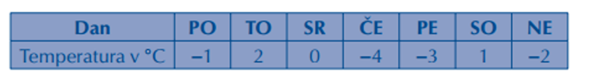

a) Izpiši pozitivna števila. ___________________________________________

b) Izpiši negativna števila. ___________________________________________

c) Ali so med zapisanimi števili tudi naravna? ___________________________
Če so, katera? _________________________

2. Odgovori.

a) Katero število je za $7$ manjše od števila $120$? ___________________________

b) Katero število je za $8$ večje od števila $-173$? ___________________________

3. Zapiši vsa cela števila, ki ležijo med:

a) $-6$ in $4$ __________________________________

4. Nadaljuj zaporedji.

a) $4, 12, 36$ ______________________________________

b) $-64, -16, -4$ ______________________________________

5. Upodobi števila na številski premici.

$$-\frac{1}{5}, 1\frac{1}{2}, -2\frac{4}{10}, -2,5, 0,6, -1, 2\frac{1}{2}, -3, -0,1$$

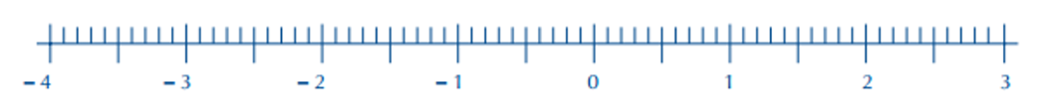

6. Izpolni preglednico.

ŠTEVILO |  | $$-0,8$$ |  | $$1\frac{1}{2}$$
ABSOLUTNA
VREDNOST
NASPROTNO  ŠTEVILO | $$-8$$ |  |  |  | $$1\frac{2}{7}$$
OBRATNA  VREDNOST |  |  | $$\frac{1}{6}$$

7. Izračunaj vrednosti izrazov.

a) $-7+16=$ b) $-19+\left(-5\right)=$

c) $4-16-6-12+4=$ d) $-5,2-\left(-7,5\right)=$

e) $-\frac{3}{4}+\frac{1}{2}=$ f) $-6\frac{1}{4}-1,8=$

8. Zapiši izraz po besedilu in izračunaj njegovo vrednost.

Vsoti števil $-15$ in $45$ prištej razliko, ki jo dobiš, če od števila $7$ odšteješ $-15$.

